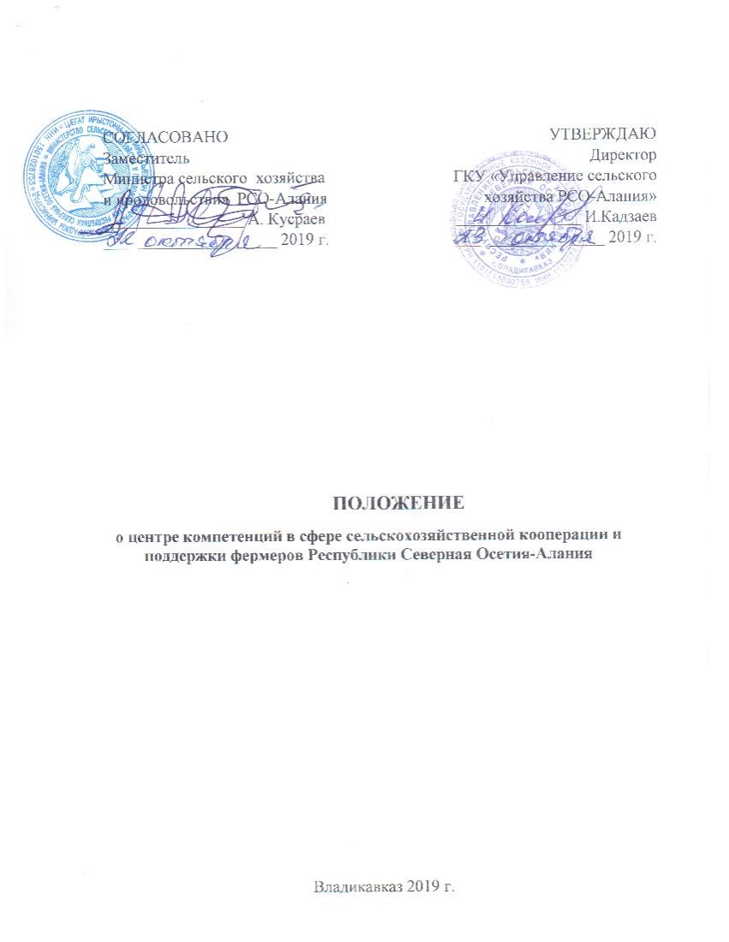
Статья 1. Общие положения

1. Центр компетенций в сфере сельскохозяйственной кооперации и поддержки фермеров Республики Северная Осетия-Алания (далее-Центр компетенций) создан на базе государственного казенного учреждения «Управление сельского хозяйства Республики Северная Осетия-Алания» в соответствии с постановлением Правительства Республики Северная Осетия-Алания от 30 апреля 2019 года № 169.
2. Центр компетенций в своей деятельности руководствуется законодательством Российской Федерации, Республики Северная Осетия-Алания, настоящим Положением и иными нормативными правовыми актами.
3. Центр компетенций расположен по адресу (юридический, почтовый): 362007 Республика Северная Осетия-Алания, г. Владикавказ, ул. Армянская, 30/1.
Телефон 8(8672)53-66-20
Адрес сайта в сети Интернет: www.ck-rso.ru
Адрес электронной почты: upr-mcx-rso@yandex.ru

Статья 2. Направления деятельности центра компетенций

1. Центр компетенций осуществляет свою деятельность на основании настоящего Положения, принятому в соответствии со Стандартом деятельности центров компетенций в сфере сельскохозяйственной кооперации и поддержки фермеров, утвержденным проектным комитетом по национальному проекту «Малый бизнес и поддержка индивидуальной предпринимательской инициативы» (протокол от 21.03.2019 г. № 1) (далее – Стандарт).
2. Основные цели деятельности центра компетенций:
а) участие в разработке и реализации отраслевых программ развития агропромышленного комплекса Республики Северная Осетия-Алания (далее – АПК), направленной на развитие и поддержку малого и среднего предпринимательства в АПК, сельскохозяйственной кооперации на территории Республики Северная Осетия-Алания.
б) содействие созданию на территории Республики Северная Осетия-Алания субъектов МСП, сельскохозяйственной кооперации;
в) предоставление услуг для повышения эффективности деятельности субъектов малого и среднего предпринимательства (далее – МСП);
г) организация работы по повышению информированности граждан, ведущих личное подсобное хозяйство (далее – ЛПХ), субъектов МСП о преимущества объединения в сельскохозяйственные кооперативы, консультированию населения по вопросам создания и развития предпринимательской деятельности в области сельского хозяйства, в том числе проведение разъяснительных мероприятий, внедрение типовой документации;
д) оказание информационных, консультационных и методических услуг субъектам МСП, сельскохозяйственным кооперативам и ЛПХ;
е) организация систематической работы по информированию и консультированию населения по вопросам создания и развития крестьянских фермерских хозяйств, сельскохозяйственных кооперативов, в том числе проведение разъяснительных мероприятий, внедрение типовой документации;
ж) организация сопровождения деятельности микро, малых и средних сельскохозяйственных товаропроизводителей (ветеринарное, зоотехническое, агрономическое, технологическое, бухгалтерское, юридическое, маркетинговое обслуживание и др.);
з) анализ, мониторинг деятельности субъектов МСП и сельскохозяйственных кооперативов, зарегистрированных в Республике Северная Осетия-Алания.
3. Центр компетенций имеет программу деятельности, рассчитанную на 5 лет, согласованную с Министерством сельского хозяйства и продовольствия Республики Северная Осетия-Алания (далее Министерство) и Министерством сельского хозяйства Российской Федерации (далее-Минсельхоз).
Программа деятельности размещается на официальных сайтах Центра компетенций и Министерства в сети Интернет.
Программа деятельности учитывает цели и задачи Государственной программы «Развитие сельского хозяйства и регулирования рынков сельскохозяйственной продукции, сырья и продовольствия на 2014-2025 годы, утвержденная постановлением Правительства Республики Северная Осетия-Алания» от 28 октября 2013 года № 392.
4. Программа деятельности центра компетенций включает в себя:
а) цели и задачи центра компетенций, соответствующие Стандарту;
б) перечень мероприятий для достижения целей, установленных федеральными и региональными проектами, Государственной программой Республики Северная Осетия - Алания, включая мероприятия:
осуществление регулярного анализа ситуации развития АПК Республики Северная Осетия-Алания;
определение и мониторинг доли субъектов МСП и сельскохозяйственных кооперативов в общем объеме производства сельскохозяйственной продукции в Республике Северная Осетия-Алания;
выявление проблем в установленной сфере деятельности и определение способов их решения с учетом функционала центра компетенций;
оказание субъектам МСП, сельскохозяйственным кооперативам содействия в получении кредитно - гарантийной, лизинговой поддержки;
сроки проведения мероприятий;
сведения об участниках мероприятий, проведение которых планируется центром компетенций;
календарный план проведения мероприятий;
сведения о потребности в финансовом обеспечении центра компетенций с указанием источников финансирования;
сведения о показателях эффективности центр компетенций, их значениях, иных качественно и количественно измеримых результатах проводимых мероприятий, установленных настоящим Положением.

Статья 3. Функции и услуги центра компетенций

1. Функциями и услугами центра компетенций являются:
а) проведение работы по вовлечению ЛПХ и субъектов МСП, действующих на территории Республики Северная Осетия-Алания, в сельскохозяйственные кооперативы;
б) подготовка информационно-аналитических материалов по результатам анализа:
существующих финансовых, административных и информационных барьеров, препятствующих созданию и организации деятельности субъектов МСП и сельскохозяйственной кооперации;
деятельности субъектов МСП и сельскохозяйственных кооперативов – предложения по направлениям развития и «точкам роста» развития субъектов МСП, определение направлений использования имеющегося потенциала развития, содействие определению стратегии развития субъектов МСП в Республике Северная Осетия-Алания;
действующей системы мер поддержки субъектов МСП – предложения по выработке рекомендаций по совершенствованию указанной системы;
в) создание, регулярная актуализация и размещение на официальном сайте центра компетенций:
базы данных о зарегистрированных на территории Республики Северная Осетия-Алания сельскохозяйственных потребительских кооперативах, субъектах МСП в АПК, включающей в том числе, регистрационные, контактные данные о кооперативе, направления деятельности;
реестра действующих на территории Республики Северная Осетия-Алания субъектов МСП и сельскохозяйственной кооперации, в том числе, являющихся получателями государственной поддержки, показателей их финансовой и производственной деятельности;
реестра мер государственной поддержки субъектов МСП и сельскохозяйственной кооперации, в том числе, оказываемых только за счет средств республиканского бюджета Республики Северная Осетия-Алания (региональных мер поддержки);
г) проведение совещаний, семинаров и конференций для граждан, ведущих ЛПХ, субъектов МСП и сельскохозяйственной кооперации:
на региональном и муниципальном уровнях с участием представителей
органов государственной власти и местного самоуправления, организаций, образующих инфраструктуру поддержки субъектов МСП, финансовых и лизинговых организаций по вопросам привлечения заемного финансирования, создания и развития субъектов МСП и сельскохозяйственной кооперации, их государственной поддержки, в том числе проведение информационной и разъяснительной работы с гражданами, ведущими ЛПХ, инициативными группами и субъектами МСП о преимуществах объединения в сельскохозяйственные кооперативы, ведения совместной деятельности;
с ревизионными союзами сельскохозяйственных кооперативов, отраслевыми союзами и объединениями с целью регулярного мониторинга деятельности субъектов МСП и сельскохозяйственной кооперации, членов кооперативов, выявления проблем при осуществлении ими деятельности и выработки направлений для их решения;
по вопросам организации сельскохозяйственной деятельности, ведения предпринимательской деятельности в области АПК;
д) оказание услуг в области финансовой и производственной деятельности, в том числе:
организация взаимодействия с финансовыми структурами с целью содействия субъектам МСП и сельскохозяйственной кооперации в подготовке документации и направления в кредитные, лизинговые организации для получения заемного финансирования, в том числе с применением механизм льготного кредитования сельскохозяйственных товаропроизводителей, реализуемого Минсельхозом России, Минэкономразвития России, продуктов АО «Корпорация «МСП» и ее дочерних обществ;
по вопросам финансового планирования (бюджетирование, налогообложение, бухгалтерские услуги);
сопровождение крестьянских фермерских хозяйств (далее – КФХ) и сельскохозяйственных потребительских кооперативов, получивших государственную поддержку в рамках направлений, реализуемых Минсельхозом России, в части формирования необходимого пакета отчетных документов;
содействие субъектам МСП и сельскохозяйственной кооперации в подборе сельскохозяйственной техники и оборудования для осуществления ими эффективной деятельности, внедрения инновационных технологий в сельском хозяйстве;
содействие в подборе квалифицированных кадров;
проведение консультаций по вопросам применения трудового законодательства Российской Федерации (в том числе по оформлению необходимых документов для приема на работу, разрешений на право привлечения иностранной рабочей силы и др.);
е) оказание услуг по планированию деятельности, в том числе:
содействие в организации предпринимательской деятельности в сельском хозяйстве для физических лиц;
проведение консультаций с субъектами МСП и сельскохозяйственной кооперации по вопросам приобретения прав на земельные участки из земель сельскохозяйственного назначения и их оформления в собственность и/или аренду;
ж) оказание услуг по подготовке и оформлению документов: необходимых для регистрации, реорганизации и ликвидации предпринимательской деятельности в органах Федеральной налоговой службы;
для участия субъектов МСП и сельскохозяйственной кооперации в программах государственной поддержки, реализуемых на муниципальном, региональном и федеральном уровнях, мероприятиях федерального проекта (включая разработку бизнес-плана, составление финансово-экономического обоснования планируемого к реализации проекта, оказание содействия в подготовке проектно - сметной и разрешительной документации);
для получения патентов и лицензий, необходимых для ведения деятельности субъектов МСП и сельскохозяйственной кооперации (формирование патентно-лицензионной политики, патентование, разработка лицензионных договоров, определение цены лицензий и др.);
з) разработка и распространение типовой документации, в том числе учредительных документов для организации и развития предпринимательской деятельности в области сельского хозяйства всех видов и форм собственности, методической литературы и периодических изданий по вопросам организации предпринимательской деятельности в области сельского хозяйства;
и) оказание услуг в области маркетинга, продвижения и сбыта сельскохозяйственной продукции, в том числе:
содействие сельскохозяйственным потребительским кооперативам в размещении мобильных торговых объектов;
привлечение к участию субъектов МСП в выставочно-ярмарочных и конгрессных мероприятиях, бизнес-миссиях, других мероприятиях;
организация деловых контактов с представителями регионального бизнес-сообщества с целью выстраивания партнерских взаимоотношений с субъектами МСП и сельскохозяйственной кооперации;
содействие в разработке маркетинговых стратегий и планов, рекламной компании, дизайна, разработке и продвижении бренда, реализация системы сбыта продукции, в том числе с использованием Портала Бизнес-навигатора МСП ОА «Корпорация «МСП»;
содействие в регистрации учетной записи (аккаунта) субъекта МСП, сельскохозяйственной кооперации на торговых площадках, в том числе организованных для закупки товаров и услуг для государственных и муниципальных нужд, а также продвижение продукции субъекта МСП на торговой площадке;
содействие организации поставок сельскохозяйственной продукции на экспорт.
2. Центр компетенций имеет право предоставлять иные услуги субъектам МСП и сельскохозяйственной кооперации в соответствии с законодательством Российской Федерации.
3. Сельскохозяйственные кооперативы, пользующиеся услугами центра компетенций, должны являться членами ревизионного союза сельскохозяйственных кооперативов и проходить ревизию в соответствии с требованиями, установленными статьей 33 Федерального закона от 8 декабря 1995 года № 193-ФЗ «О сельскохозяйственной кооперации».
4. Центр компетенций имеет право оказывать услуги, в том числе, по предоставлению аналитической информации кредитным организациям и организациям инфраструктуры поддержки предпринимательства с учетом требований законодательства о защите персональных данных граждан Российской Федерации.
5. Порядок предоставления услуг центром компетенций:
а) услуги предоставляются по устному, письменному и/или онлайн запросу заявителя (при наличии такой возможности);
б) центр компетенций информирует заявителя о возможности или невозможности предоставления услуги с указанием причин, по которым услуга не может быть представлена, в срок не более 3 рабочих дней с момента поступления запроса;
в) все услуги, за исключением услуг по предоставлению устных консультаций, по организации участия в конференциях, форумах, круглых столах, предоставляются заявителю на основании соглашения, включающего наименование услуги, сроки предоставления услуги, условия предоставления услуги, в том числе согласие заявителя на участие в опросах центра компетенций;
г) объем услуг, оказанных центром компетенций крестьянским
фермерским хозяйствам и сельскохозяйственным потребительским кооперативам, финансовое обеспечение которых осуществляется с участием средств федерального бюджета, должен составлять не менее 50 % общего объема услуг, предоставленных центром компетенций в текущем финансовом году с участием средств федерального бюджета;
центр компетенций имеет право предоставлять услуги субъектам МСП и сельскохозяйственной кооперации, зарегистрированным на территории Республики Северная Осетия-Алания.
6. Для осуществления функций, предусмотренных настоящей статьей Положения, Министерство оказывает содействие центру компетенций в обеспечении постоянного информационного взаимодействия с органами статистики, налоговыми органами, иными организациями и учреждениями Республики Северная Осетия-Алания.

Статья 4. Организация деятельности центра компетенций

1. Для организации деятельности и выполнения функций в соответствии с настоящим Положением обеспечивает:
а) наличие мест, оборудованных мебелью, оргтехникой, телефоном с выходом на городскую и междугородную линию связи;
б) выход в сеть Интернет;
в) наличие помещений для оказания услуг, консультаций, проведения семинаров и совещаний;
г) наличие «горячей линии» с использованием средств телефонной связи и сети Интернет;
д) наличие официального сайта центра компетенций, предусматривающего формирование запроса (заявления) о предоставлении услуги в форме электронного документа и доступность для инвалидов.
2. Организация рабочих мест центра компетенций осуществляется в соответствии с законодательством Российской Федерации.
3. Помещение центра компетенций должно соответствовать пожарной безопасности, охраны труда, гражданской обороны и чрезвычайных ситуаций, постановлению Главного государственного санитарного врача Российской Федерации от 3 июня 2003 года № 118 «О введении в действие санитарно-эпидемиологических правил и нормативов СанПиН 2.2.2/2.4.1340/03».
4. Руководитель центра компетенций должен иметь высшее образование, опыт работы в области руководства и/или управления сельскохозяйственным производством не менее 3 лет, или опыт работы в сфере поддержки МСП в АПК не менее 1 года, или опыт работы в области управления в АПК не менее 3 лет, или в области государственной службы в категории «руководители» не менее 1 года.
5. Штатные работники, должны иметь непрерывный опыт работы в сфере развития субъектов МСП и/или сельскохозяйственной кооперации и/или сельскохозяйственного производства - не менее 2 лет, в области юриспруденции, бухгалтерского, юридического сопровождения, ведения налоговой отчетности, кредитования – менее 1 года, или в области государственной службы не менее 2 лет.
6. В целях обеспечения своих функций центр компетенций имеет право привлекать специализированные организации и квалифицированных специалистов, при этом доля услуг, предоставляемых с привлечением третьих лиц, не должна превышать 50 % общего объема услуг, предоставленных в текущем финансовом году.
7. В целях обеспечения функций по предоставлению услуг субъектам МСП по подготовке документов для получения заемных финансовых ресурсов (кредитов), в том числе предоставляемых по программам Минсельхоза России, центр компетенций может размещать удаленное рабочее место кредитных организаций.
8. Центр компетенций обеспечивает размещение и регулярное обновление (актуализацию) на официальном сайте центра компетенций в сети «Интернет» следующей информации:
а) общие сведения о центре компетенций;
б) положение о центре компетенций;
в) перечень предоставляемых центром компетенций услуг, стоимость и порядок их предоставления, в том числе перечень услуг, предоставляемых на безвозмездной основе;
г) вебинаров, круглых столов, конференций, форумов, семинаров, иных публичных мероприятий, проводимых центром компетенций;
д) годовые отчеты о проведенных мероприятиях, в рамках деятельности центра компетенций;
е) сведения об обращениях субъектов МСП в центр компетенций, в том числе с описанием наиболее часто возникающих вопросов и ответов (разъяснений) на них;
ж) интернет-ссылки на иные информационные ресурсы, предназначенные для поддержки и развития МСП в АПК;
з) план межрегиональных бизнес-миссий в другие субъекты Российской Федерации на текущий и очередной год;
и) информационные, методические материалы о существующих мерах поддержки субъектов МСП;
к) контактные данные руководителя и сотрудников центра компетенций;
л) информация о зарегистрированных на территории Республики Северная Осетия-Алания ревизионных союзах и их контактные данные на безвозмездной основе.

Статья 5. Финансирование деятельности центра компетенций

1. Основными источниками финансирования деятельности Центра компетенций являются:
а) средства республиканского бюджета, а также средства федерального бюджета, предоставленные республиканскому бюджету в порядке, предусмотренном Правилами предоставления и распределения иных межбюджетных трансфертов из федерального бюджета бюджетам субъектов Российской Федерации на создание системы поддержки фермеров и развития сельской кооперации, утвержденными постановлением Правительства Российской Федерации от 20 апреля 2019 года №476, на основании соглашения, заключенного между Министерством сельского хозяйства Российской Федерации и Правительством Республики Северная Осетия-Алания.
б) средства государственной поддержки;
в) финансирование из иных источников, не запрещенных законодательством Российской Федерации.
2. Услуги центра компетенций:
а) связанные с бухгалтерским сопровождением субъектов МСП, в том числе в части формирования необходимого пакета отчетных документов, приведенные в пункте «д» части 1 статьи 3 настоящего Положения, предоставляются КФХ, являющимся получателями грантов по мероприятиям поддержки начинающих фермеров и грантов «Агростартап», на безвозмездной основе;
б) в пунктах «е» и «ж» части 1 статьи 3 настоящего Положения, предоставляются КФХ и сельскохозяйственным потребительским кооперативам на безвозмездной основе, сельскохозяйственным товаропроизводителям, которые в соответствии с Федеральным законом от 24 июля 2007 года № 209-ФЗ «О развитии малого и среднего предпринимательства в Российской Федерации» признаются микропредприятиями – на уровне не более 50 процентов от стоимости соответствующих услуг;
в) приведенные в пункте «и» части 1 статьи 3 настоящего Положения, предоставляются КФХ и сельскохозяйственным потребительским кооперативам, являющимися получателями грантовой поддержки и мер государственной поддержки в соответствии с федеральным проектом, на безвозмездной основе.
3. Центр компетенций вправе по согласованию с уполномоченным органом определить дополнительный перечень получателей услуг на безвозмездной основе.
4. Средства, предоставляемые в рамках федерального проекта из консолидированных бюджетов Республики Северная Осетия-Алания, не могут превышать 70 процентов расходов на осуществление деятельности центра компетенций.
5. Центр компетенций предоставляет в Министерство сельского хозяйства и Продовольствия Республики Северная Осетия-Алания и Минсельхоз России ежегодно, в срок не позднее:
а) 25 января года, следующего за отчетным, отчет о достижении показателей эффективности за отчетный период, по форме, установленной Приложением № 2 к Стандарту;
б) один раз в полугодие отчет о результатах деятельности, по форме и в срок, приведенные в Приложении № 3 к Стандарту.

Статья 6. Показатели эффективности деятельности центра компетенций.

Показателями эффективности деятельности центра компетенций являются:
а) количество субъектов МСП и сельскохозяйственной кооперации, получивших услуги центра компетенций по оформлению документов на получение государственной поддержки и фактически получивших средства государственной поддержки в результате оказания таких услуг, к общему объему заявителей, обратившихся в центр компетенций за указанной услугой (единиц);
б) количество субъектов МСП и сельскохозяйственной кооперации, получивших услуги центра компетенций по оформлению документов на получение заемного финансирования/ лизинга, и фактически заключивших кредитные/лизинговые договоры в результате оказания таких услуг, к общему объему заявителей, обратившихся в центр компетенций за указанной услугой (единиц);
в) доля субъектов МСП и ЛПХ, являющихся членами сельскохозяйственных кооперативов, в общем количестве субъектов МСП и ЛПХ в Республике Северная Осетия-Алания (процентов);
г) доля работающих (осуществляющих деятельность и сдающих налоговую, статистическую, ревизионную и ведомственную отчетность) субъектов МСП в АПК в общем количестве субъектов МСП в АПК, зарегистрированных в Республике Северная Осетия-Алания (процентов);
д) доля КФХ, зарегистрированных в отчетном финансовом году, гражданами, ведущими ЛПХ, в общем количестве КФХ, зарегистрированных в отчетном финансовом году в Республике Северная Осетия-Алания (процентов);
е) доля КФХ или сельскохозяйственных потребительских кооперативов, получивших услуги центра компетенций в общем количестве заявителей получение услуг центра компетенций (процентов).

